УТВЕРЖДАЮ
Главный государственный
санитарный врач
Кореличского района

_______________ А.В.Германюк
О выявлении продукции, не соответствующей гигиеническим требованиям
В целях защиты внутреннего рынка от небезопасной и некачественной продукции санитарно-эпидемиологической службой Республики Беларусь продолжаются мероприятия технического (технологического, поверочного) характера по отбору проб и образцов пищевой продукции, находящейся в реализации.
По результатам испытаний выявлена пищевая продукция, несоответствующая санитарно-эпидемиологическим требованиям:
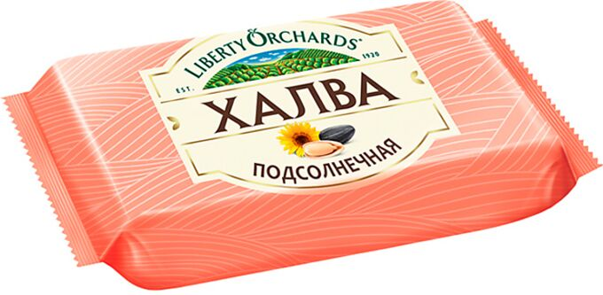
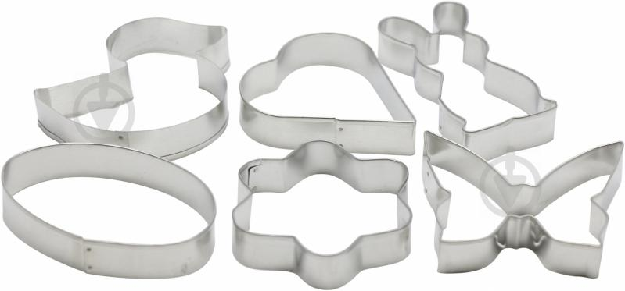
Халва подсолнечная торговой марки Liberty Orchards, изготовлено и упаковано 17.08.20222, годен до 17.01.2023, штриховой код 4620017458074. Изготовитель: ООО «КДВ Воронеж», Россия, 396039, Воронежская область, Романский район, д. Богданово, ул. Лесная, д. 31 . Импортер в Республику Беларусь ИТУП «КДВ БЕЛ», г. Минск, 220138, пер. Липковский, д. 12, оф. 205. Не соответствует по содержанию кадмия.
Формочки на кольце «Delicia» 6 шт., арт: 631380, изготовлена 2022 г., срок годности неограничен, штриховой код 8592028428766. Изготовитель:Tescoma s.r.o., U. Tescoma 241, 76001, Zlin, Czech Republic, Чешская Республика. Поставщик в Республику Беларусь: ООО «Диспол», г. Минск, ул. Бирюзова, 4 , ком. 301. Не соответствует по содержанию железа.
Все изображения носят иллюстративный характер.

Помощник врач -гигиениста _________________ Е.М.Воронцова
должность исполнителя подпись ФИО исполнителя

